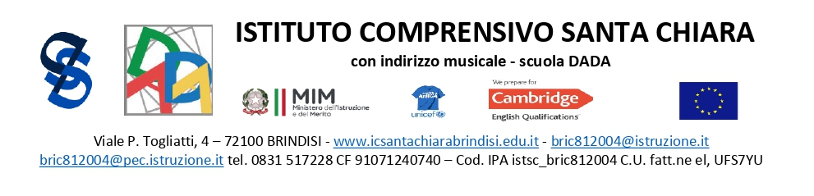

Circ. 69

Agli Alunni

Ai Genitori

Scuola Secondaria di primo grado

Oggetto: riapertura termini servizio di ristorazione scuola secondaria di primo grado

SI COMUNICA

che è stato riaperto il modulo Google utile per l’adesione al servizio di ristorazione a scuola, per quanti non lo abbiano già compilato e che sarà possibile redigerlo entro e non oltre mercoledì 30 ottobre alle ore 12:00, collegandosi al link

<https://forms.gle/YYgsJgatPKfBgg9q6>

Si ricorda che il servizio è attivo dal lunedì al venerdì dalle ore 13.56 alle ore 14.20.

Il Dirigente Scolastico

Maurizio Fino